Anul școlar 2019 - 2020

**Fișă de proiect – clasa a VI-a**

**1. Probleme compuse:**

**1.1.** **Efectuați calculele și rotunjiți la zecimi și la întregi rezultatul obținut:**



**1.2.** **Știind că  aflați valoarea raportului  și exprimați procentual**

**rezultatul.**

**1.3.** **Un aparat electrocasnic are prețul de 1500 lei. Aflați prețul aparatului după două**

**scumpiri succesive ale prețului cu 2%.**

**1.4.** **În jurul unui punct O sunt construite cinci unghiuri, încât: 5 < AOB = < BOC = <COD;**

**< AOE = 6 < AOB, , [OC – bisectoarea unghiului < BOD. Aflați măsurile celor**

**cinci unghiuri.**

**1.5. În exteriorul pătratului ABFG, AB = 4 cm se construiește dreptunghiul BCDE, E fiind**

**mijlocul segmentului BF și C simetricul lui A față de B.**

**a) Arătați că punctele C, E, G sunt coliniare.**

**b) Arătați că CG || DF și că .**

**c) Calculați aria triunghiului .**

Profesor, Teodora Cosma

**2. Problemă distractivă: Determinați raportul dintre aria dreptunghiului și aria**

**hexagonului regulat din figura de mai jos:**

 Profesor, Teodora Cosma

***3. CONCURSUL ,,Varietăţi Matematice”- anul școlar 2019 – 2020 !***

***1. Probleme propuse de profesor, Teodora Cosma***

**1. Aflați numerele a și b știind că a - 6b = - 60 și că b = 25% din a.**

**2. Fie ABC dreptunghic, m(< BAC) = 90°, m(< ACB) = 30° și O mijlocul ipotenuzei.**

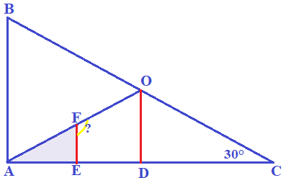

**a) Determinați măsura unghiului < OFE;**

**b) Calculați raportul dintre aria triunghiului  și aria triunghiului .**

***2. Concurs de:***

**probleme compuse, probleme distractive compuse, rebusuri, glume, povestiri, poezii, ghicitori, fotografii,...ale elevilor, cu menţiunea să aibă conţinut matematic.**

**\* Termen de rezolvare a problemelor propuse, până**

**în data de 30.05.2020.**

**\* Rezultatele vor fi prezentate până în data de**

**1.06.2020.**

* Realizată de profesor, Cosma Teodora

Liceul Tehnologic T.F.,,Anghel Saligny”- Simeria

Structura: Şcoala Gimnazială „Sigismund Toduţă”